全国医学类高校2025届毕业生秋季就业洽谈会
关于举办“全国医学类高校2025届毕业生秋季专场巡回招聘会——四川大学站”的通知

各用人单位、人社局、卫计委、人才交流（人力资源）中心：
为贯彻落实二十大精神以及教育部、人力资源和社会保障部的工作部署，积极搭建就业平台，切实做好高校毕业生就业工作，加强各地区基层医疗卫生单位对急需紧缺专业人才的配置。“医招网”联合全国部分医类高校就业办及研究生院，定于9月20日在四川大学望江校区举办“全国医学类高校2025届毕业生秋季专场巡回招聘会”，同时邀请有招聘计划的用人单位提前直播推介。
- 时间及地点
序号 | 时间 | 地点
1 | 9月19日 9:00-12:00 | 重庆医科大学袁家岗校区（渝中区医学院路1号）篮球场
2 | 9月20日 9:00-12:00 | 四川大学望江校区就业指导中心三楼双选大厅 【成都市武侯区一环路南一段24号四川大学(望江校区)】
3 | 9月21日 14:00-17:00 | 西南医科大学城北校区奥体中心 【泸州市龙马潭区】
二、会务介绍及服务
1、邀请对2025届本、硕、博毕业生有招聘需求的医院、高校、科研院所、药企等医疗用人单位参会；
2、参会求职人员主要是2025届本、硕、毕业生或往届医疗毕业生及规培毕业生；
3、每个分会场预设50-100个展位；
4、为每个参会单位提供免费的招聘海报制作，为参会单位提供展位1个（一桌三椅）、招聘文具一套、参会代表会议当天2人的饮用水；
5、协助参会单位提前预定宣讲及面试教室服务；
6、提前在当地的医类高校官方就业网站进行广泛推广；
7、邀请有招聘计划的用人单位提前进行网上直播推介；
8、在医招网人才服务号及订阅号进行广泛推广。
三、参会方式
1、参会单位点击以下链接网址登录报名：
https://www.591yz.com/jobfair/detail-477
2、参会单位把参会回执单发邮件至970390148@qq.com，并在附件里面提供营业执照或事业单位登记证副本复印件、组织机构代码证，并及时电话联系会务组工作人员确认。
3、会务费收费标准及缴费方式：
收费标准见附件三。缴费以汇款为准，现场不接受报名缴费；
4、对公汇款账号及开户行:
账户名称：四川英才硕博教育科技有限公司
开户银行：中国工商银行成都青羊宫支行
账 号：4402218009100259724
开户银行行号：102651021802
五、联系方式
联系人：宋老师（13708215920、18628097378） 微信号（13909885793）
邮 箱：970390148@qq.com
网 址：医招网（www.591yz.com）


参加医学类校招，请用人单位扫码进群
附件一、参会回执单
附件二、历届招聘会现场图片
附件三、“医招网”全国医类高校高校2025届毕业生秋季专场巡回招聘会时间、地点及收费标准。
附件一、参会回执单
全国医类高校2025届毕业生秋季专场巡回招聘会
——四川大学站参会回执单
填表日期： 年 月 日
单位名称（发票名头） |  |  |  |  |  |  | 联系人
纳税人识别号 |  |  |  |  |  |  | 联系电话
学生咨询电话 |  |  |  |  | 接收简历邮箱
地 址 |  |  |  |  | 接收发票邮箱
单位简介
限定500字以内

职位需求情况
请注明参加在线直播推介时间（利用视频号直播）
注明要参加场次
参会人员名单（不限制参会人数）
姓 名 | 性别 | 职务 |  |  |  | 手 机 |  | 特 殊 要 求
请详细填写以上回执单，并把填写好的回执单和单位资质一起发到会务组的邮箱：job@591yz.com
附件二、历届招聘会现场图片
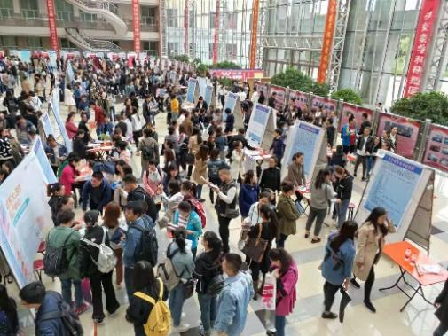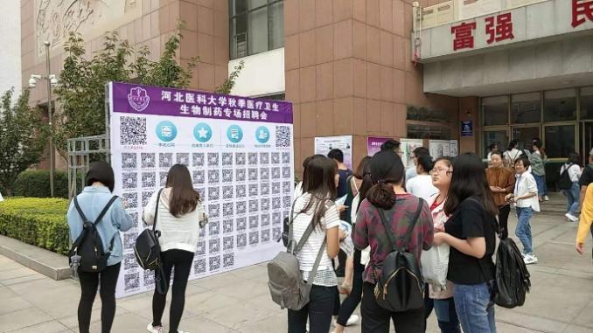
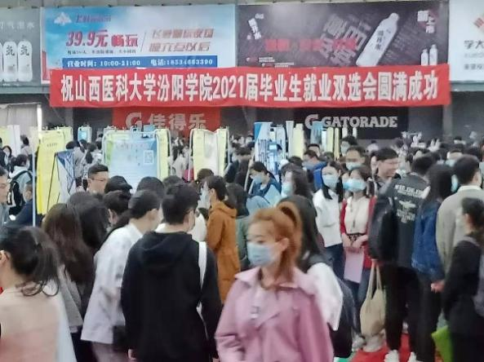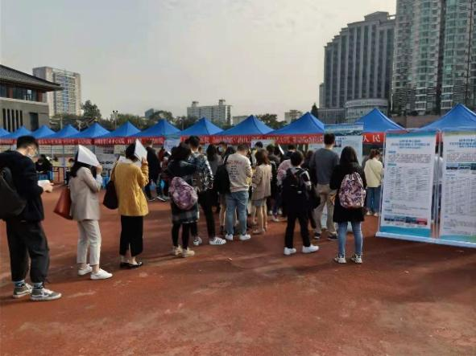
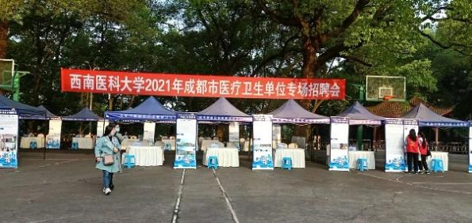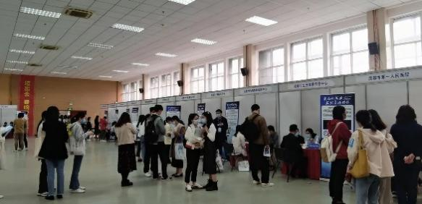
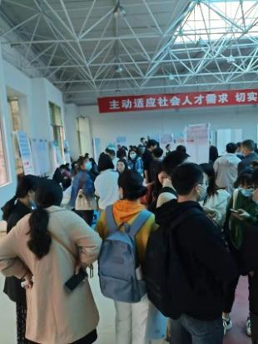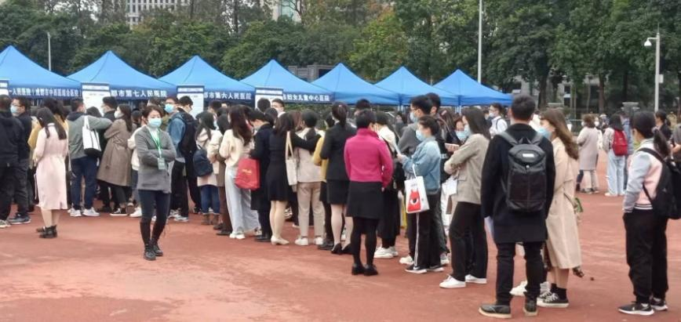
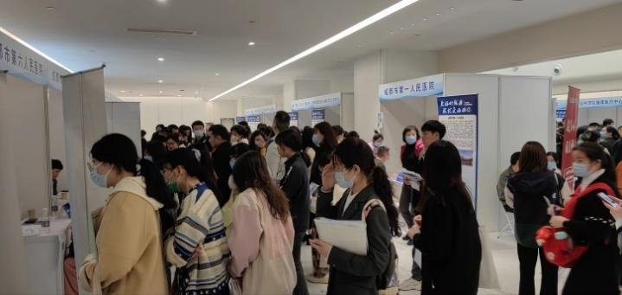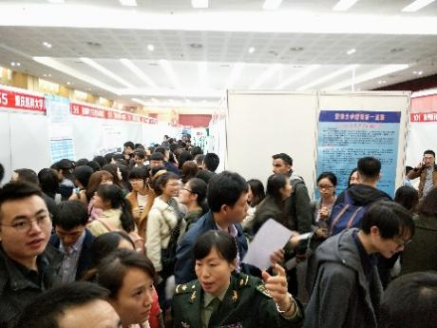
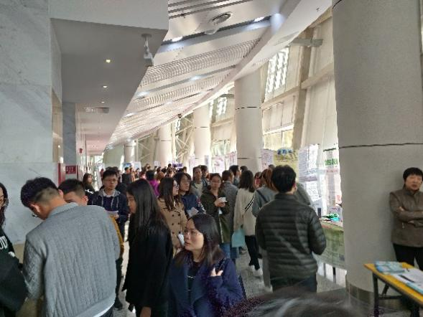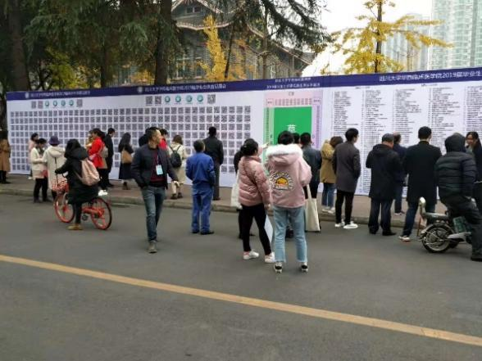
附件三、“医招网”全国医类高校2025届毕业生秋季九月份专场巡回招聘会时间、地点及收费标准
序号 | 城市 | 时间 | 地点 | 收费标准
1 | 石家庄 | 9月19日 14:00-17:00 | 河北医科大学 | 900元/场
2 | 太原 | 9月20日 14:00-17:00 | 山西医科大学 | 900元/场
3 | 呼和浩特 | 9月21日 14:00-17:00 | 内蒙古医科大学 | 900元/场
4 | 包头 | 9月22日 14:00-17:00 | 包头医学院 | 900元/场
5 | 郑州 | 9月27日 14:00-17:00 | 郑州大学 | 会员（缴纳1000元会员费、赠送1场线下招聘会）
6 | 天津 | 9月28日 14:00-17:00 | 天津医科大学 | 900元/场
1 | 重庆 | 9月19日 14:00-17:00 | 重庆医科大学 | 1000元/场
2 | 成都 | 9月20日 14:00-17:00 | 四川大学望江校区 | 1500元/场
3 | 泸州 | 9月21日 14:00-17:00 | 西南医科大学【拟定】 | 1000元/场
1 | 哈尔滨 | 9月19日 14:00-17:00 | 哈尔滨医科大学 | 1000元/场
2 | 长春 | 9月20日 14:00-17:00 | 长春中医药大学【拟定】 | 1000元/场
3 | 沈阳 | 9月21日 14:00-17:00 | 辽宁中医药大学 | 1000元/场
4 | 大连 | 9月22日 14:00-17:00 | 大连医科大学中山学院 | 1000元/场
1 | 武汉 | 9月19日 14:00-17:00 | 武汉大学 | 1500元/2场，  单场收费800元
2 | 武汉 | 9月20日 14:00-17:00 | 同济医学院 | 1500元/2场，  单场收费800元
3 | 广州 | 9月21日 14:00-17:00 | 中山大学 | 1200元/场
4 | 广州 | 9月22日 14:00-17:00 | 广州医科大学 | 会员（缴纳1000元会员费、赠送1场线下招聘会）

